OUTILS DE GUIDANCE A LA DEMARCHE D’ECRITURE D’UN PROJET
TRAMES TYPES
Outil de guidance pour faciliter la formalisation de la réflexion à l’issue de la phase de concertation
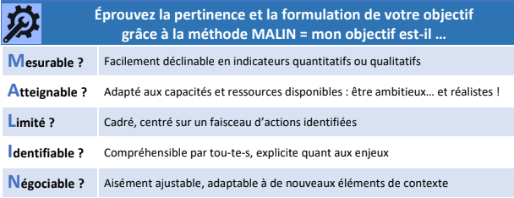
Un axe : c’est un objectif général, un champ d’exploration. En général un projet global se déploie sur 2 à 4 axes.
Un objectif opérationnel : il exprime ce que l’on veut s’assurer d’accomplir de manière précise et opérationnelle, et que l’on va donc s’efforcer d’évaluer. On l’énonce souvent par un verbe d’action.

Le plan d’actions: un projet global se décline en plusieurs actions complémentaires, articulées et planifiées. Elles peuvent mobiliser différents acteurs : élèves, enseignants, direction, partenaires extérieurs, etc. Il est donc nécessaire de les décrire (modalités de mise en œuvre, activités) de montrer leur enchaînement. Il est important de montrer l’exploitation pédagogique de ces actions en regard des objectifs opérationnels définis.
L’évaluation du projet : il s’agit d’observer ou mesurer l’impact du projet (sur les élèves, sur les pratiques pédagogiques, sur l’établissement ou l’école). Il est important de dépasser le ressenti et de bâtir l’évaluation sur des observations quantitatives et qualitatives. Identifier des critères d’évaluation permet de réguler l’action et d’en corriger les effets, ainsi que d’améliorer l’efficacité de la communication. L’évaluation se construit en regard des objectifs opérationnels définis.

1. NOMMER SON PROJET

Un projet doit avoir un titre qui met sur la piste de son contenu ou de sa thématique.
Il permet de communiquer sur ce projet et de le repérer dans l’ensemble des projets existants. C’est son identité.

Titre du projet
2. CONSTRUCTION DU PROJET
[adaptez le tableau au nombre d’axes et d’objectifs de votre projet]
1 - Déterminez entre 1 et 3 axes de travail qui seront explorés dans votre projet
2 - Définissez entre 1 et 3 objectifs opérationnels par axe de travail.
1er AXE DE TRAVAIL
Objectif opérationnel 1
Objectif opérationnel 2
Objectif opérationnel 3
2ème AXE DE TRAVAIL
Objectif opérationnel 1
Objectif opérationnel 2
Objectif opérationnel 3

3. ÉVALUATION DU PROJET

[adaptez le tableau au nombre d’axes, d’objectifs et critères de votre projet]

1 - Pour chaque objectif formulé, il convient de déterminer 1 ou 2 critères qui permettront de vérifier si l’objectif est atteint
2 - Pour chaque critère déterminé, il est important d’anticiper les modalités de recueil : quel support, qui recueille, sur quel temps…?
3 - En général les observations sont recueillies à plusieurs reprises dans le temps. La période de recueil peut être anticipée
1er AXE DE TRAVAIL
Objectif 1
Critères |  | Modalités de recueil des données | Échéances de recueil
Critère 1
Critère 2
Objectif 2
Critères |  | Modalités de recueil des données | Échéances de recueil
Critère 1
Critère 2

4. PLAN D’ACTION DU PROJET
[Reproduisez le tableau pour chaque action programmée]
1 - Le projet est composé d’un certain nombre d’actions articulées entre elles. Elles peuvent être regroupées en grand type d’actions.
2 - Pour chaque action il convient de la décrire, d’expliciter sa mise en œuvre, de déterminer les activités que réaliseront les élèves et les enseignants ainsi que le rôle et la place des intervenants quand il y en a.
3 - Lorsque des intervenants prennent place dans un projet, il est demandé d’envisager un transfert de compétences vers les enseignants. Il est utile d’indiquer ce qui est prévu.
Action 1
Date ou période prévisionnelle
Description de l’action | Modalités de mise en œuvre | Activité des élèves et des enseignants | Place et rôle des intervenants
Dans le cas où des intervenants sont présents dans le projet, quel transfert de compétences est envisagé vers les enseignants ?

